SEC105 | Séance du 19 décembre 2024 |  | 
Thème : Cybersécurité : les aspects réseau et applicatifs
Travail demandé
Objectif :
– Comprendre les vulnérabilités inhérentes aux mécanismes réseaux et applicatifs couramment utilisés
– Connaitre le panorama des solutions techniques de sécurité́

Pour cette séance, je vous propose un travail de recherche autour de la sécurité du protocole IP et de la sécurisation d’un réseau

Au terme de cette recherche personnelle, nous verrons ensemble les aspects réseau et applicatifs de la cybersécurité.

Bibliographie conseillée :
Digital Guide IONOS - Un serveur proxy, c’est quoi ?
Digital Guide IONOS - Qu’est-ce qu’un reverse-proxy ?
Oracle Cloud Infrastructure - Sécuriser l'accès au réseau

Le travail effectué fera l'objet d'un compte rendu qui sera renvoyé par mail : francois.lacomme@2isa.net.
Merci d’indiquer vos sources.
Ce compte rendu n’a pas valeur de notation, mais uniquement de suivi de vos tâches. Vous pouvez si vous le souhaitez, vous répartir les éléments du compte-rendu.

SEC105 | Compte-rendu de la séance du 19 décembre 2024  À renvoyer à francois.lacomme@2isa.net. |  | 
Prénom Nom : |  | Date :

Qu’est-ce qu’une attaque Smurf ?

Une attaque Smurf est une forme d’attaque par déni de service distribué sur la couche réseau. Elle est similaire à l’inondations de ping qui va surcharger les ordinateurs avec des demandes d’écho ICMP (Internet Control Message Protocol).

Quelles sont les différentes phases de l’attaque Smurf ?

- Le malware crée un paquet de données réseau qui se fixe à une fausse adresse IP.
- Le paquet contient un message ping ICMP, qui commande aux nœud réseau d’envoyer une réponse.
- Ce processus créé une boucle infinie qui submerge un réseau de demandes.

Source : https://www.fortinet.com/fr/resources/cyberglossary/smurf-attack
Qu’est-ce qu’un serveur proxy ? Quel avantage a-t-il ?

Un serveur proxy sert de passerelle entre internet et l’utilisateur. C’est un serveur intermédiaire séparant les utilisateurs et les sites web sur lesquels ils naviguent. Ils assurent différentes fonctionnalités, sécurité et confidentialité selon le type d’utilisation, les besoins ou même la politique de l’entreprise où il est utilisé.

Il y a plusieurs avantages à utiliser un serveur proxy :
- Un contrôle sur l’utilisation d’internet.
Les entreprises peuvent mettre en place des serveur proxy pour surveiller la façon dont leurs employés utilisent internet. Dans les familles les parents peuvent également avoir la même utilisation vis-à-vis de leurs enfants.

- Economie de bande passante et amélioration des débits :
Avec un bon serveur proxy les organisations peuvent mettre en cache les sites web les plus consultés. Ainsi, lorsque que plusieurs employés veulent parvenir au même site web, le proxy vérifiera s’il dispose de la copie de la plus récente du site et renverra cette copie. Ce qui permet d’envoyer qu’une seule requête au site web visé et ainsi économiser de la bande passante.

- La confidentialité
Que se soit les particuliers ou les entreprises, parfois les utilisateurs veulent naviguer de manière plus confidentielle. Les serveurs proxy ont la possibilité de modifié l’adresse IP et d’autre informations d’identification ce qui permet que le serveur de destination ne sait pas qui a réellement émis la requête originale.

- La sécurité
Les serveurs proxy peuvent être configurés pour chiffrer les requêtes Web. Ils peuvent également interdire l’accès à certain site.

- Permettre l’accès à des ressources bloquées :
Si certaines ressources sont inaccessible à votre location vous pouvez utilisé un proxy pour contourner les restrictions.

Source : https://www.varonis.com/fr/blog/serveur-proxy#types-de-serveurs-proxy
Qu’est-ce qu’un reverse-proxy ?
Un reverse-proxy se place devant un ou plusieurs serveurs web et intercepte les requêtes provenant des clients. A l’inverse d’un proxy de transfert le reverse-proxy permet de garantir l’absence de communication entre un client et le serveur d’origine.

Source : https://www.cloudflare.com/fr-fr/learning/cdn/glossary/reverse-proxy/
Comment ça fonctionne, un reverse-proxy ?

Pour illustrer le fonctionnement du reverse-proxy voici un shéma

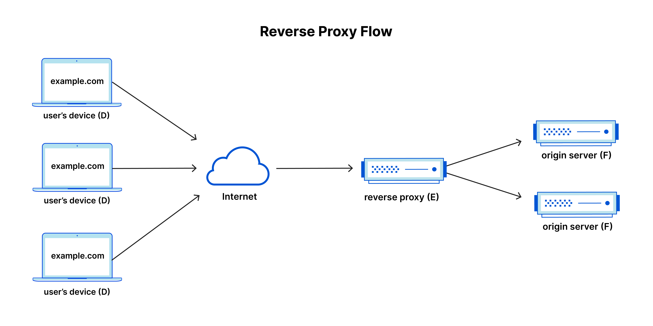

Source : https://www.cloudflare.com/fr-fr/learning/cdn/glossary/reverse-proxy/

